**Harjoitustyö**

**Osa 2**

Sivustoni: osuuspankki.fi

Ensimmäisellä silmäyksellä sivut näyttävät nykyaikaisilta ja hienoilta. Yksi asia iskee kuitenkin heti silmään, missä ylhäällä oleva navigointipalkki oikein on? Keskellä sivua on vain puolen ruudun kokoinen mainos, joka vaihtuu 5 sekunnin välein toiseen.

Sivusto ei noudata ainakaan muutamaa Jacob Nielsenin heuristiikkaa: Näkyvyyttä, muistikuorman vähentämistä, joustavuutta ja käytön vaivattomuutta.

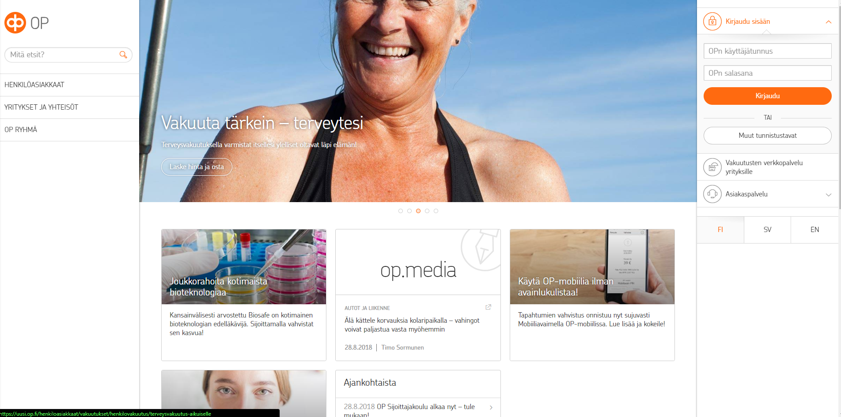

**Kirjautuminen**

Heti etusivulla oikeassa laidassa näkyy kirjautumisikkuna, joka on sinällään hieno, mutta siinä ei ole mitään linkkiä tai ohjetta tunnusten palautukseen, jos käyttäjä saa virheilmoituksen vääristä tunnuksista. Myös heti alempana näkyvä ”Vakuutusten verkkopalvelu yrityksille” ei auta käyttäjää yhtään asiassa vaan sekoittaa termillään käyttäjää. Normaalisti myöskään sivun kielen vaihto ei ole tunnistautumisikkunan alla. Kokonaisuudessaan tämä on hyvin erikoinen asettelu, koska tämä ei noudata mitenkään Nielsenin heuristiikan yksinkertaisuutta ja yhteyttä reaalimaailman välillä.

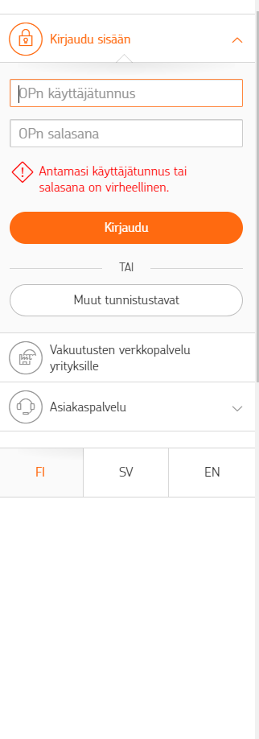

**Mainosikkuna**

Etusivulla koko tilan vievä mainososio on vähintäänkin mielenkiintoinen uuden käyttäjän kannalta, koska rullatessasi mainososiota voit vahingossa löytää yrityksen yhteystiedot. Mainososio ei ole mitenkään yhteydessä helposti käytettävyyteen, koska koko sivun kokoinen mainos vie turhaa tilaa muulta tiedolta ja hitaammalla yhteydellä käytettäessä korkearesoluutioiset kuvat eivät lataa ikinä. Tämä ei vastaa mitenkään helppokäyttöisyyttä, koska käyttäjä ei halua välttämättä aina lukea mainoksia vaan kirjautua verkkopankkiinsa tai hakea jotain muuta tietoa firmasta.

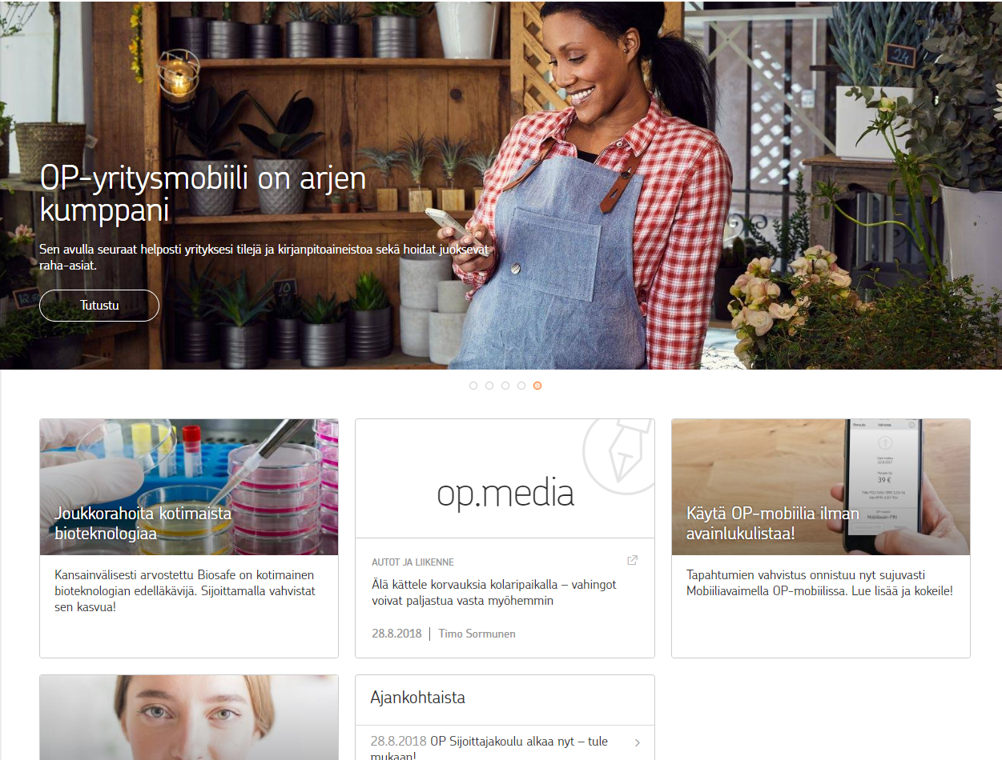

**Yhteystiedot**

Yhteystiedot löytyvät rullatessasi sivun keskiosan mainosta alaspäin. Tämä on hyvin hankalaa käyttäjälle löytää, joka käyttää sivua ensimmäistä kertaa. Yhteystietojen ohessa muuta tietoa tuntuu olevan aivan liikaa. Sivun tavat esittää tietoa rikkovat Nielsenin muutamaa heuristiikkaa: Sivun näkyvyyttä, johdonmukaisuutta, standardia ja minimaalista suunnittelua.

